苏州大学 电磁场与电磁波 课程期中模拟试卷 参考答案

一、简述题（每题 5分，共 30分）
1. 内容：当一个矢量场的两类源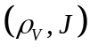在空间的分布确定时，该矢量场就唯一地确定了，这一规律称为亥姆霍兹定理。
意义：研究任意一个矢量场都应该从散度和旋度两个方面去进行，或者从矢量场的通量和环量两个方面去研究。任意矢量场都可以分为由标量源产生的无旋场和由矢量源产生的无散场两部分。
2. 性质：静电场是无旋场、有源场，对于观察者静止且其量值不随时间变化的电荷是产生静电场的源。
基本方程： 高斯定律方程：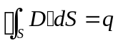，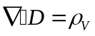
无旋方程：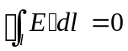，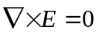
3. 电容器的电容与两导体的相对位置、几何形状、尺寸及周围空间的介质有关，而与两导体带电量的多少无关。
4. 当增大外加电场强度到能使电子完全脱离分子的内部束缚力时，电介质将发生击穿，击穿后它将如同导体一样。
电介质在击穿前所能承受的最大电场强度称之为电介质强度或绝缘强度。
5. 决定分界面两侧电场变化关系的方程称为边界条件。
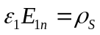，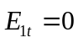
6. 同：静电场和恒定电场都是无旋场，有势场，保守场。
异：静电场是由对于观察者静止且其量值不随时间变化的电荷产生的，是有源场。
恒定电场是由恒定电流产生的电场，是无源场。
二、（10分）
（1）电位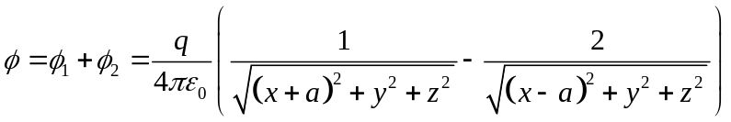
（2）根据分析可知，电场强度为零的点只能在轴上，设该点坐标为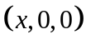，
由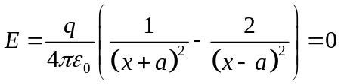，可得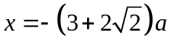
所以电场强度为零的点为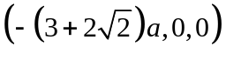
三、（10分）
（1）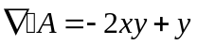
（2）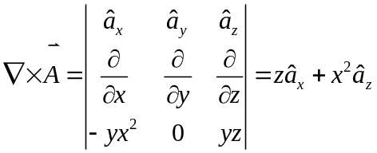
四、（10分）
当时，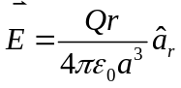
当时，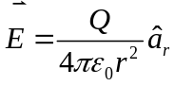
五、（10分）
（1）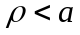时，内导体内部电荷为零，电场强度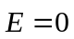
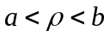时，设同轴电缆的线电荷密度为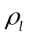，
由高斯定律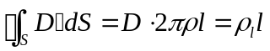，得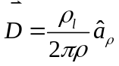，所以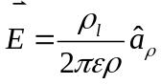
由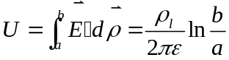，得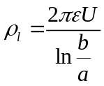，所以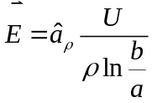
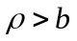时，
（2）电容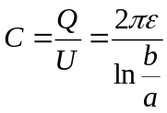
六、（10分）
（1）媒质1的电场强度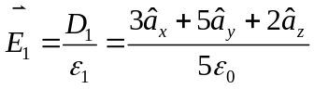
（2）由边界条件，得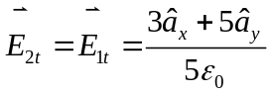，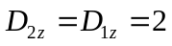
媒质2的电通量密度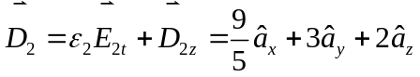
七、（10分）
（1）由边界条件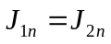得，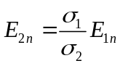
由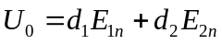，得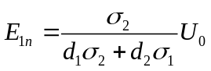，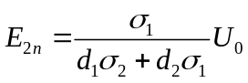
（2）面电荷密度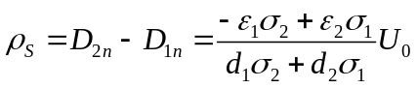
（3）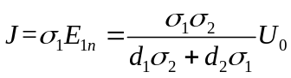
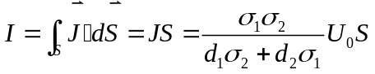
漏电导 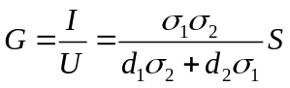
（4）由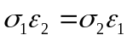，得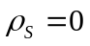
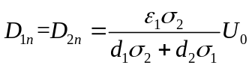
电容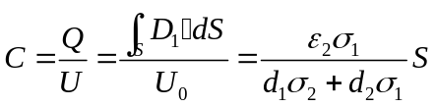
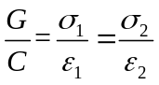
八、（5分）
（1）位置矢量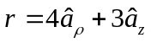
（2）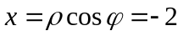，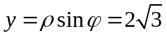，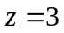
直角坐标系中的坐标为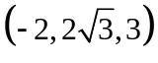
九、（5分）
（结合书上图2-18）任意两个靠近的导体之间都存在着电容，也称为分布电容，其对应的容抗为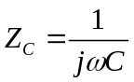。当频率较低时，容抗比较大，流经电容的电流很小，其影响往往可以忽略；而当频率较高时，容抗变得越来越小，流经其电流变大，由此而产生的效应称为电耦合。

